Министерство науки и высшего образования Российской Федерации

Новосибирский государственный технический университет

Кафедра вычислительной техники

Отчет по лабораторной работе № 4

по дисциплине «Теория формальных языков и компиляторов»

на тему «Синтаксис языков программирования. Нисходящий синтаксический анализ»

Студент: Шалаев И. А.

Вариант: 41111111

Группа: АВТ-709

Преподаватель: Малявко А.А.

Новосибирск, 2020

# Цель работы

# Изучение основных идей и понятий нисходящих методов синтаксического анализа, выявление свойств формальных грамматик, необходимых для реализации нисходящего восстановления дерева грамматического разбора, приобретение навыков построения процедурной и различных автоматных реализаций нисходящего анализа, исследование поведения нисходящих синтаксических акцепторов.

# Постановка задачи

* 1. Используя пакет ВебТрансЛаб:
* изучить и освоить проверку принадлежности грамматики к классу **LL(1)**, используя в качестве проверяемых грамматики, полученные при выполнении работы №4;
* построить конечный автомат со стековой памятью и несколькими состояниями (шаблон …SyntAsMultiFSM…), разобраться в структуре управляющей таблицы автомата, уяснить способы формирования и использования всех полей;
* построить конечный автомат со стековой памятью и одним состоянием, управляемый входным символом и символом, снятым с верхушки стека (шаблон …SyntAsSingleFSM…), разобраться в структуре управляющей таблицы автомата, уяснить способы формирования и использования клеток таблицы;
* построить процедурную реализацию рекурсивного спуска (шаблон …SyntAsRD…), уяснить способы формирования функций этого акцептора;
  1. Выполнить трассировку процессов нисходящего синтаксического акцепта, изучить поведение всех построенных синтаксических акцепторов при разборе как правильных предложений, так и предложений с намеренно внесенными синтаксическими ошибками.
  2. Проанализировать и сравнить между собой все полученные тексты программ и результаты выполнения пункта 3.2. Оценить степень пригодности изученных вариантов реализации нисходящих синтаксических акцепторов для выполнения курсовой работы.
  3. Подготовить, сдать и защитить отчет к лабораторной работе.

Вариант:

Идентификаторы: *$<пЦ><пБ> ($1ad, $74c, $0B…)*

Константы: *целые по основаниям 4, 10 и 16; вещественные; строковые*

Типы: *long[_u] number char*

Оператор присваивания: *<И> = <В>;*

Условный оператор: *at <ЛВ> do <ОБ> [ else do <ОБ> ]*

Оператор цикла: *loop <ОБ> until <ЛВ>*

Оператор переключателя:

*select <В> case (<К> ) <ОБ> [break;] …[ case () <ОБ> ] end*

Формат псевдокода: *триады <Код><Оп><Оп>*

# Теоретическая часть

*LL(1)-грамматикой* называется такая контекстно-свободная грамматика, у которой множества выбора правил с одинаковой нетерминалом в левой част и попарно не пересекаются.

Принято считать, что символы в названии класса *LL(1)-грамматик* обозначают следующее.

*Первая буква L (сокращение слова left - левый)* - чтение слов анализируемого предложения производится слева направо.

*Вторая буква L (сокращение слова leftmost - самый левый)* - на каждом шаге принимается решение для замены самого левого нетерминала из текущего уровня восстанавливаемого дерева.

*Цифра 1 в скобках* обозначает количество символов из начала остатка предложения, необходимых для принятия решения о выборе правила на каждом шаге детерминированного нисходящего восстановления дерева грамматического разбора.

Функционирование *конечного автомата со стековой памятью и несколькими состояниями* определяется управляющей таблицей. Предполагается, что автомат при запуске оказывается в особом начальном состоянии, на каждом такте по входному символу и текущему состоянию определяет и выполняет операции над входным потоком символов, стековой памятью и собственным состоянием.

Каждому символу каждого правила грамматики должно быть поставлено в соответствии в точности одно состояние автомата. С каждым состоянием должно быть связано множество выбора и два адреса перехода. Под адресом перехода понимается номер состояния.

При соблюдении определенных правил нумерации состояний и введении операции управления остановом по ошибке можно обойтись только одним адресом перехода.

С каждым состоянием должны быть также связаны операции управления стековой памятью и чтением следующего входного символа. Все операции управления могут задаваться булевскими значениями *true / false*, которые называются флажками. Обозначения для флажков управления операциями:

* + *флаг a* управляет чтением следующего входного символа;
  + *флаг s* управляет занесением адреса точки возврата в стек;
  + *флаг r* обеспечивает переключение автомата в состояние, номер которого снимается с верхушки стека возвратов;
  + *флаг e* запрещает останов по ошибке, когда состояние соответствует нетерминалу из левой части и есть еще хотя бы одно правило для такого нетерминала.

*LL(1)-грамматику* легко можно преобразовать в *конечный автомат с единственным состоянием* и стековой памятью, управляемый:

* + текущим входным символом;
  + символом, находящимся на верхушке стека.

Поведение такого автомата определяется управляющей таблицей, столбцы которой соответствуют входным символам, строки - символам, которые могут находиться в стеке, а в клетках указана некоторая последовательность операций над стеком, входным потоком и состоянием автомата.

# Ход работы

**Доработки:**

Были доработаны правила синтаксиса.

Правило общего вида программы было изменено. Теперь код программы обязан содержать хотя бы одну функцию, даже пустую.

Добавлено описание функций. Функция выглядит следующим образом:

*тип имя_функции (список_переменных)*

*{*

*тело_функции*

*}*

В теле функции может быть любое количество операторов.

Для нетерминала *Block* добавлено правило позволяющее писать одиночные операторы.

Добавлены новые правила для нетерминала *Expression.* Теперь *Expression* может быть любым математическим выражением, константой, идентификатором или результатом вызова функции.

Функцию можно вызвать в любом месте. То есть как одиночный оператор, как оператор в блоке кода, в математическом выражении и при присваивании.

Обновлённые правила показаны на Рис. 1.

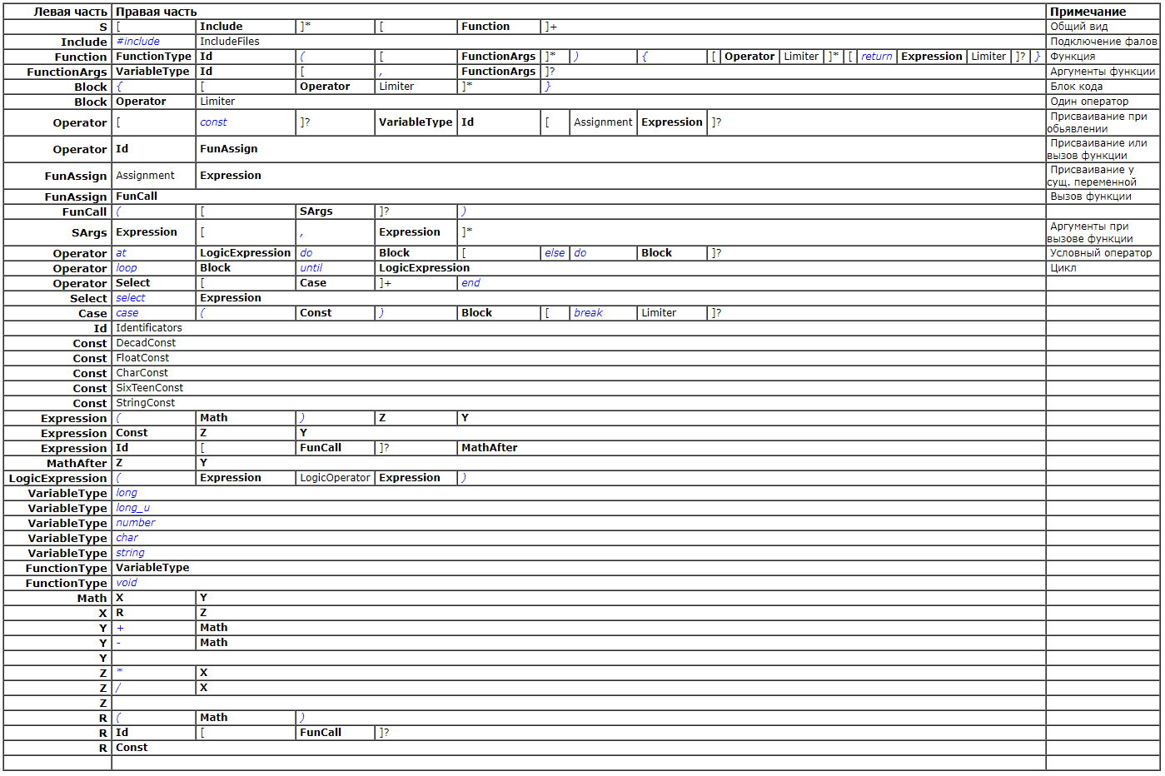

*Рис. 1 - Обновленные правила синтаксиса*

Множества выбора правил для данной грамматики показаны в Приложении 1. Видно, что для каждого нетерминала множества выбора его правил попарно не пересекаются. Значит грамматика принадлежит классу *LL(1)-грамматик*.

Правила грамматики показаны в Приложении 2.

Управляющая таблица нисходящего автомата с несколькими состояниями показана в Приложении 3.

Тестирование обновлённых правил синтаксиса показано на Рис. 2.

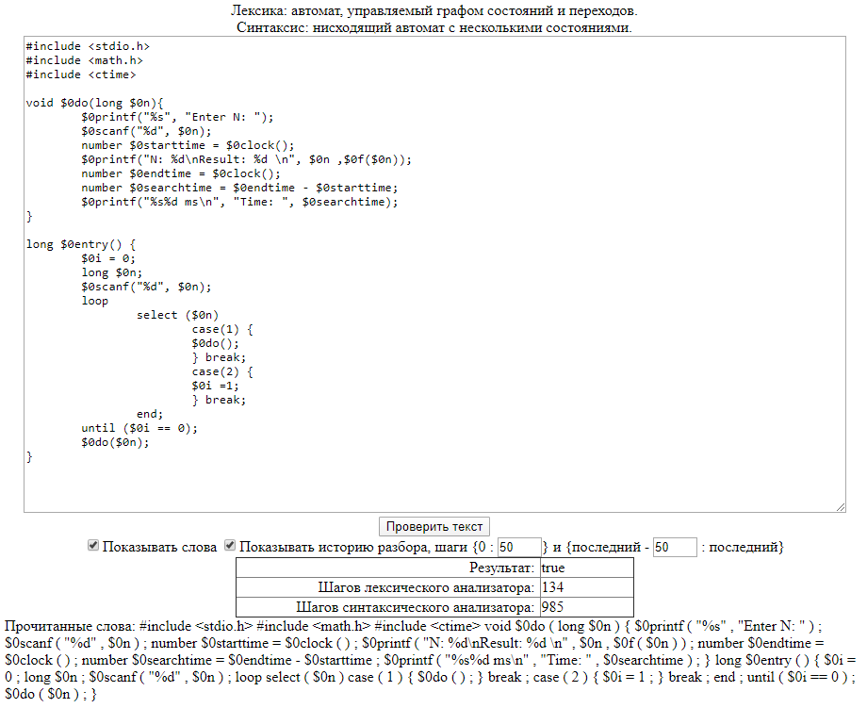

*Рис. 2 - Проверка обновленных правил синтаксиса*

# Вывод

В ходе лабораторной работы были изучены основных идеи и понятия нисходящих методов синтаксического анализа. Была доработана грамматика для языка, в соответствии с заданным вариантом курсовой работы*.*

# Приложение 1

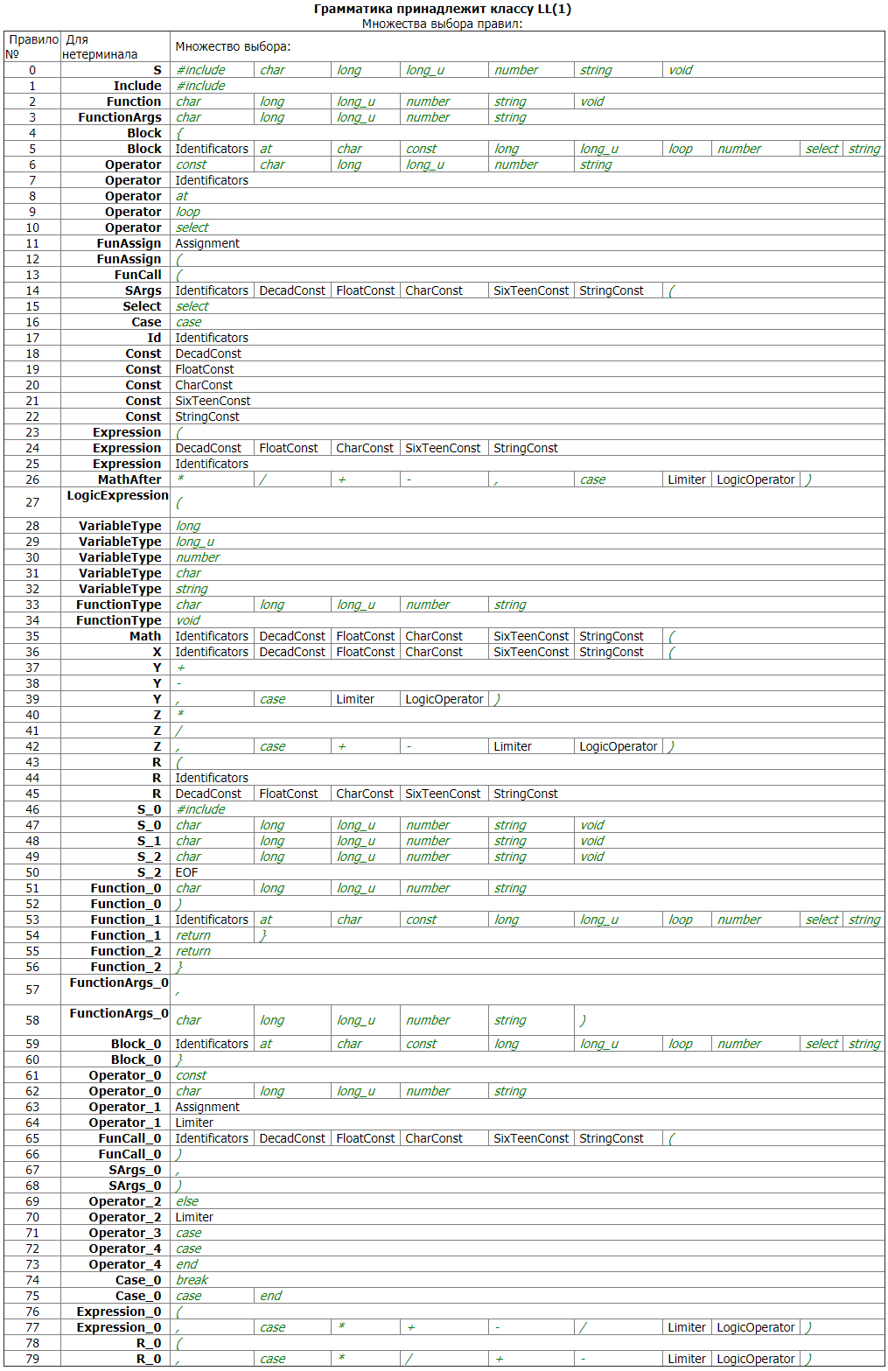

# Приложение 2

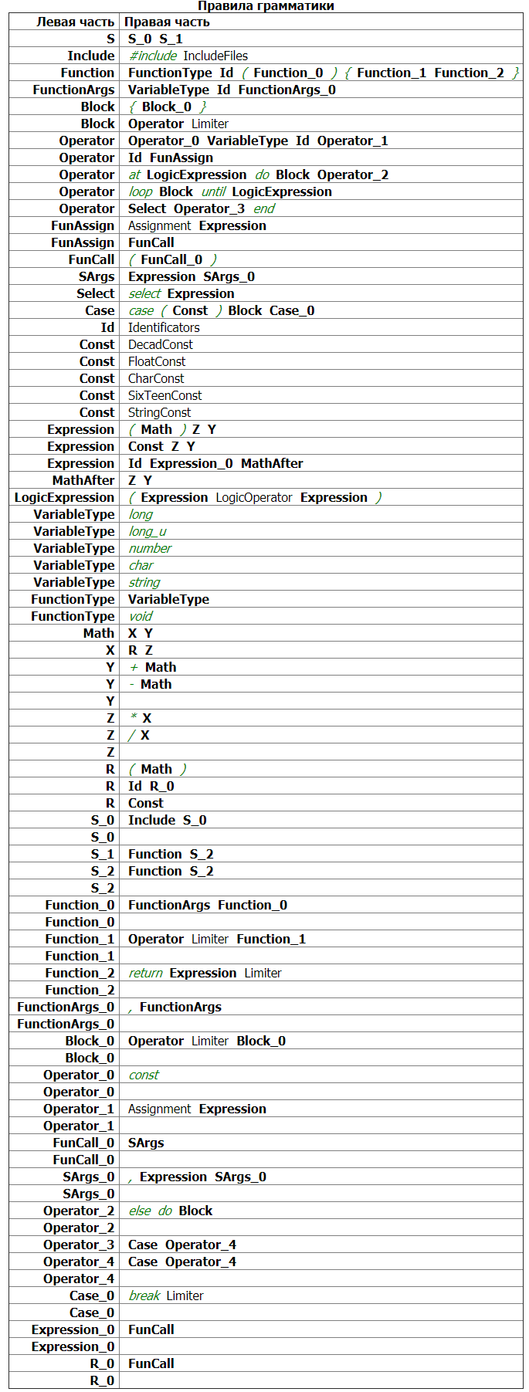

# Приложение 3

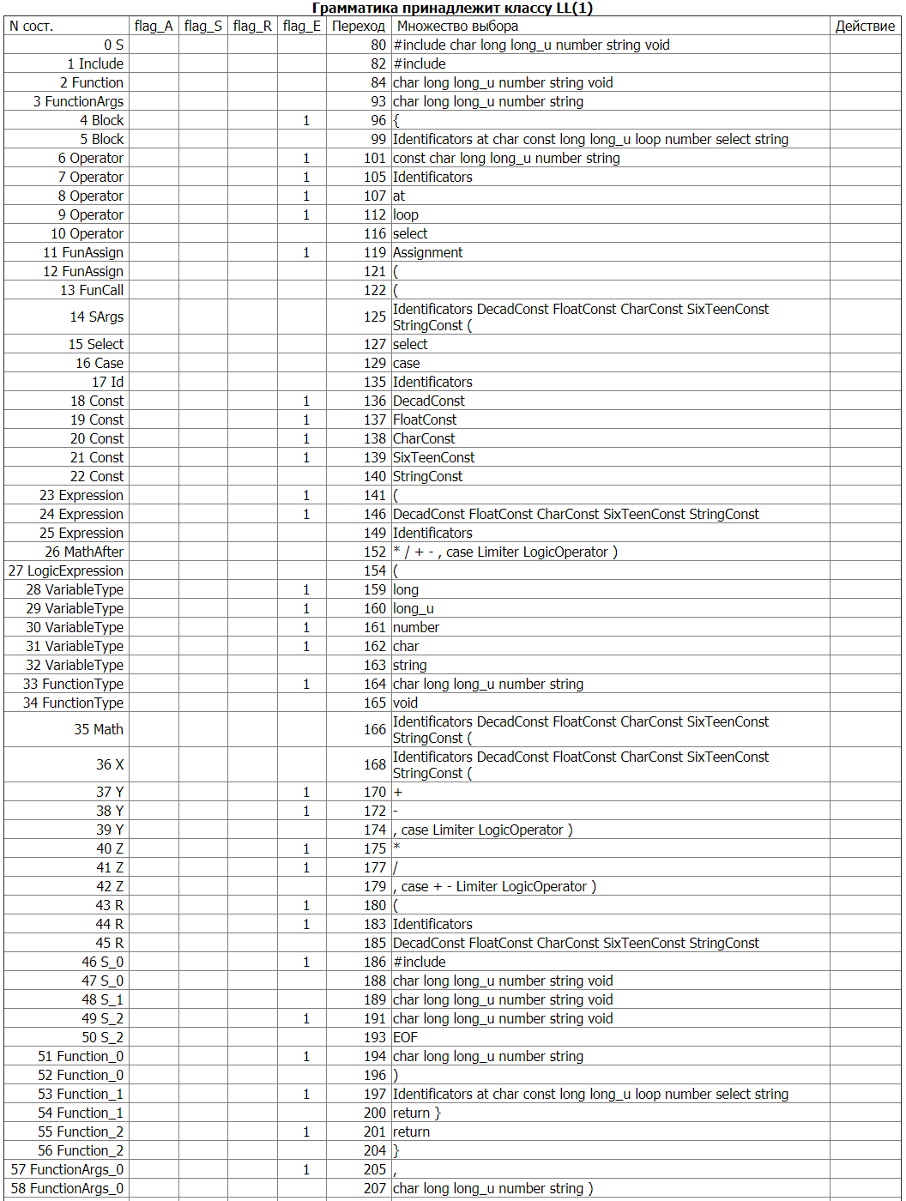

# Приложение 3

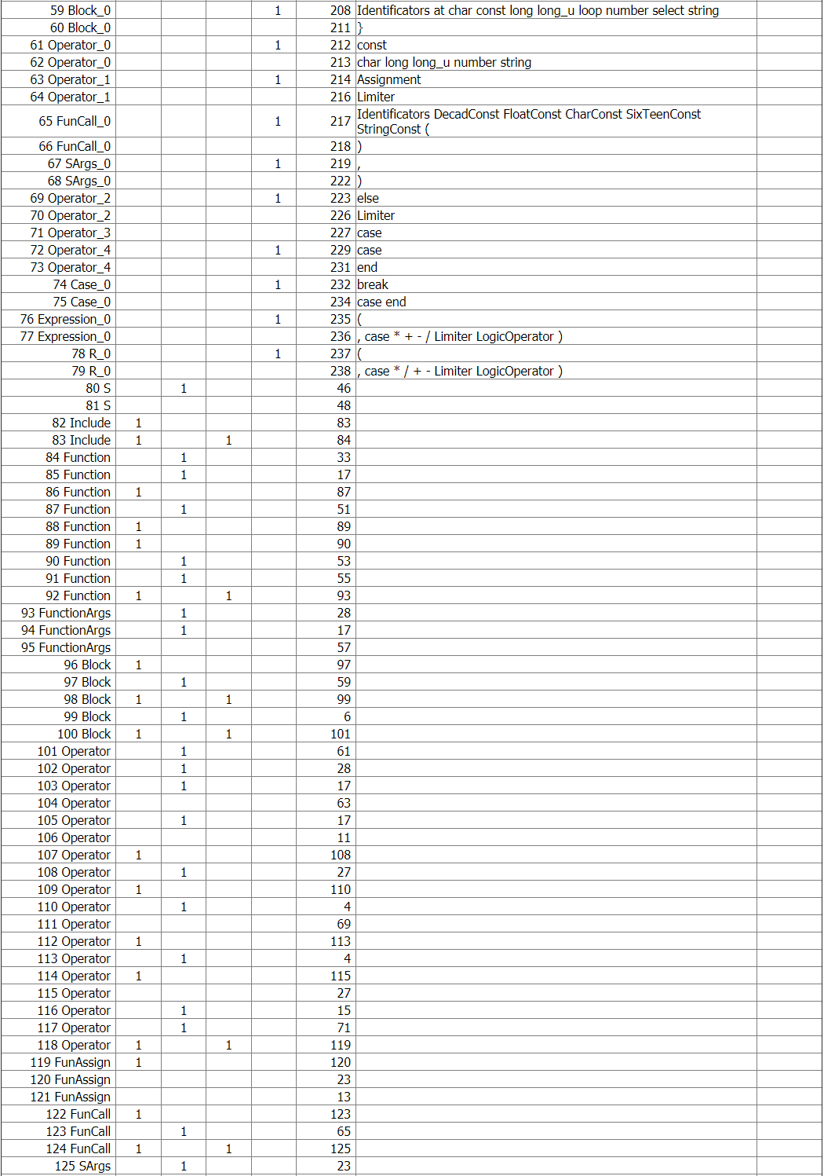

# Приложение 3

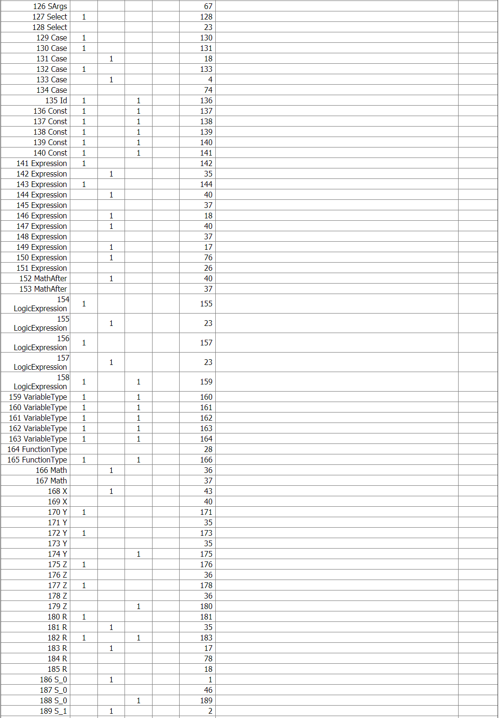

# Приложение 3

